Prévenir l'incendie
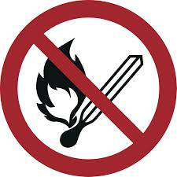
Garder son calme
Signaler l'incendie | 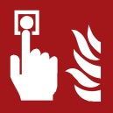   |  | Actionner le déclencheur manuel d'alarme incendie  Secours ((0-))112  ((Objektspezifische Notrufnummer eintragen))
Se mettre en sécurité |    |  | Informer les personnes qui sont en danger/ actionner l'alarme du bâtiment  Emmener les personnes en danger  Fermer les portes  Suivre les issues de secours signalisées  Ne pas utiliser l'ascenseur  Rechercher un point de rassemblement  Respecter les instructions
Essayer d'éteindre l'incendie  Brandschutzordnung nach DIN 14096 / Objekt: Erstelldatum: | 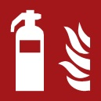     |  | Utiliser l'extincteur  Utiliser le tuyau flexible extincteur  Utiliser des moyens et des appareils de lutte contre l'incendie (p. ex. couverture anti-feu)
Aushang „Verhalten im Brandfall“ – französisch / www.brandschutzdialog.de FeuerTRUTZ Network GmbH

Que faire en cas d'incendie ?
Pas de flammes directes ; feu, source d'inflammation et fumée interdits

